北京工业大学
2022-2023学年 第1学期
信息学部

课程名称： | 计算机网络实验
报告性质： | □作业报告 █实验报告
课程代码： | 0008153 | 教学班名称： | (2022-2023-1)-0008153-1
任课教师： | 朱婉婷 | 学分： | 1
学时： | 32 | 课程性质： | 实践环节必修课
实验编号： | 8 | 班级： | 200803
学号： | 20080309 | 姓名： | 常兴阳

实验八：传输控制协议（TCP）实验报告

日期 2022.11.15 地点 软件楼505-506 姓名 常兴阳 成绩
一、实验目的
本实验是对应计算机网络课程中传输层所学习的TCP协议的内容。通过实验，理解TCP报文结构以及TCP的三次握手方式。特别是通过抓取网络中的数据包，学会绘制TCP结构，并掌握其中包含各字段所代表内容及大小。
二、实验内容
1、通过Wireshark抓取TCP数据包，理解TCP报文结构以及TCP的三次握手方式；
2、通过实验，绘制TCP结构。
三、实验环境
1、主机：华为笔记本Matebook D15
2、系统：Windows 10 21H1专业版
3、终端：Windows PowerShell
4、抓包工具：WiresharkPortable Stable Release (4.0.0)
5、校园网网络环境：
(1)网络连接方式：无线连接
(2)默认网关地址：10.26.47.254
(3)主机IP地址：10.26.2.38
(4)子网掩码：255.255.248.0
(5)MAC地址：60-F2-62-D5-7D-B6

四、实验步骤
1、打开Wireshark软件，双击本次实验正在使用的网络接口，开始进行抓包
2、然后打开浏览器，在网页地址栏中输入网址，例如访问北工大官网并浏览新闻，或者访问百度官网等。
3、关闭浏览器，结束访问。
4、通过ping命令获取网站的IP地址
5、在过滤栏内输入“http and ip.addr == [IP地址]”进行包过滤。并找到HTTP协议包info项为“GET”形式的数据包
6、点击选中HTTP协议包Info项为“GET”形式的数据包，随后点击Wireshark导航栏内的“分析->追踪流->TCP流”，或右键选择“追踪流->TCP流”进行选中数据包的TCP流追踪。
7、从中选取任一TCP报文段进行TCP首部格式分析。
8、从中选取一组TCP连接建立的三次握手进行观察、分析
9、从中选取一组TCP连接释放的四次挥手进行观察、分析
*思考题：抓取并观察TCP Keep-Alive报文，分析其使用意图

五、实验结果及分析
1、打开Wireshark软件，并打开正在使用的网络接口，开始进行抓包
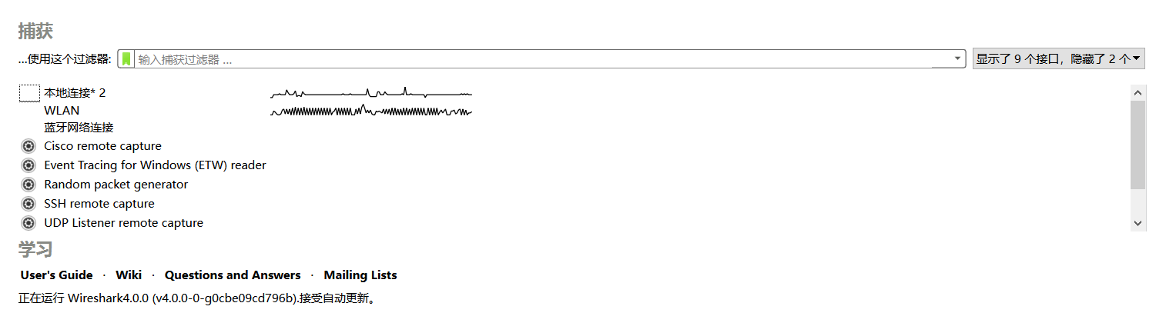
2-3、打开浏览器，在网页地址栏中输入网址，进行页面浏览，随后关闭该页面
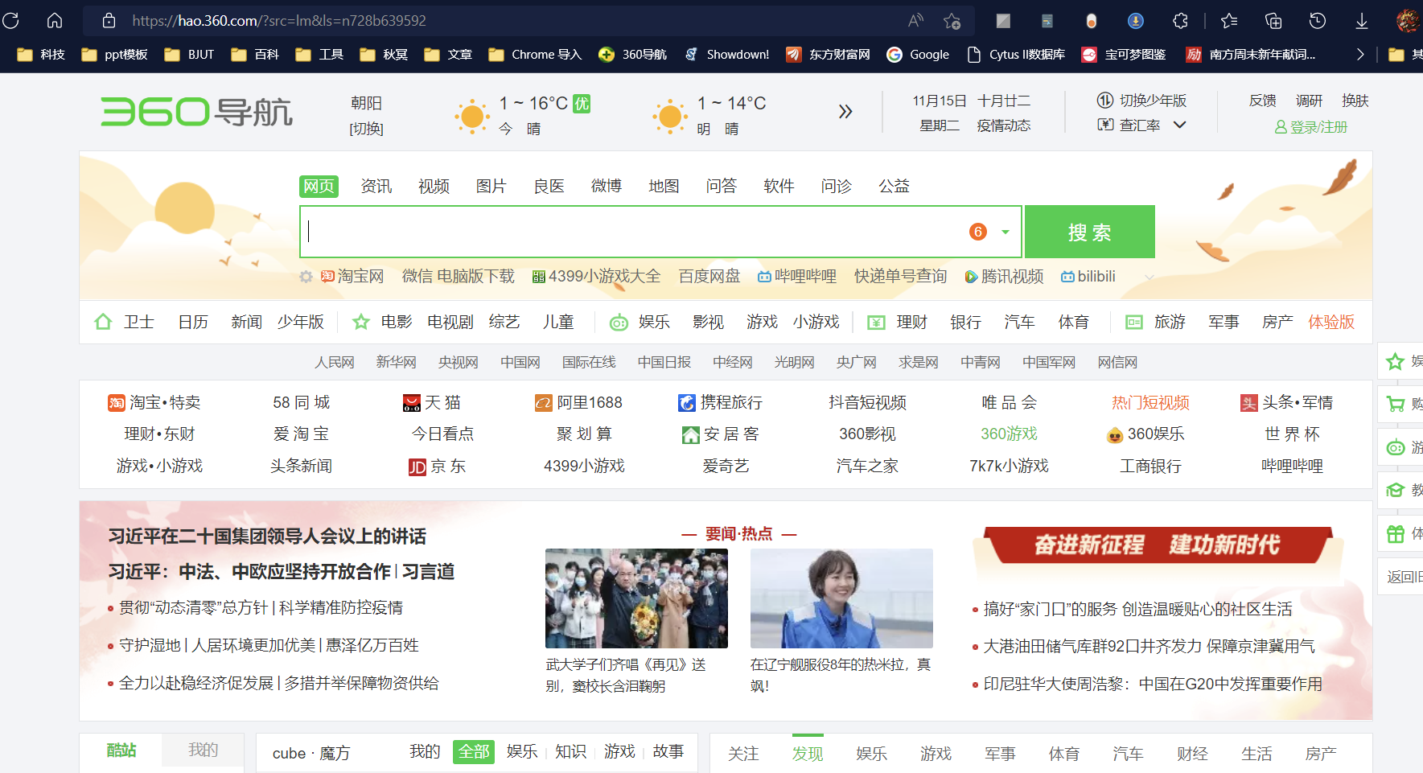

4-6、通过ping命令获取网站的IP地址，在WireShark过滤栏内输入“http and ip.addr == 180.163.237.169”进行包过滤。并找到HTTP协议包info项为“GET”形式的数据包。点击选中HTTP协议包Info项为“GET”形式的数据包，随后点击Wireshark导航栏内的“分析->追踪流->TCP流”，或右键选择“追踪流->TCP流”进行选中数据包的TCP流追踪。
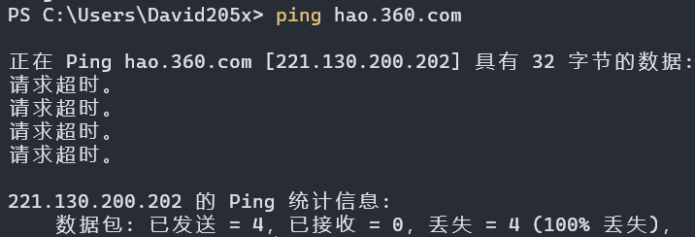
(实际并不能从此ip监听到完整的TCP连接和释放过程。实验中从列表中找到了同为360导航但建立释放过程完整的ip :180.163.237.169)
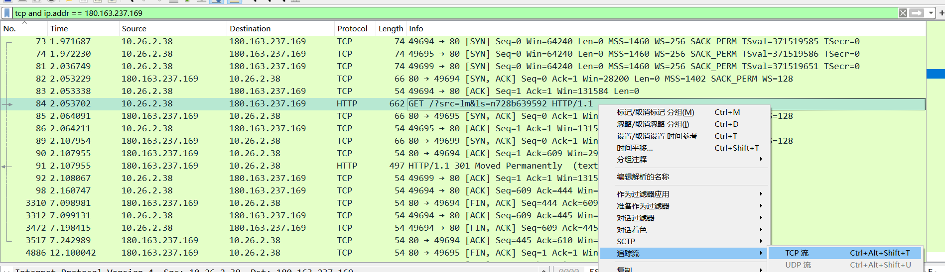
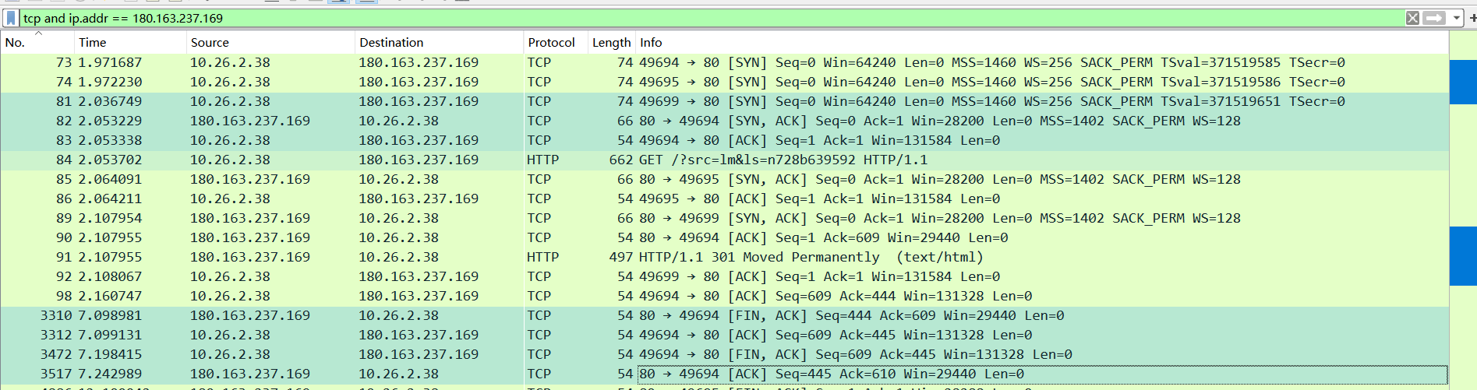
图中高亮部分即是TCP连接建立的三次握手和释放的四次挥手。
7、从中选取任一TCP报文段进行TCP首部格式分析。
此处选择TCP建立时第一次握手进行分析
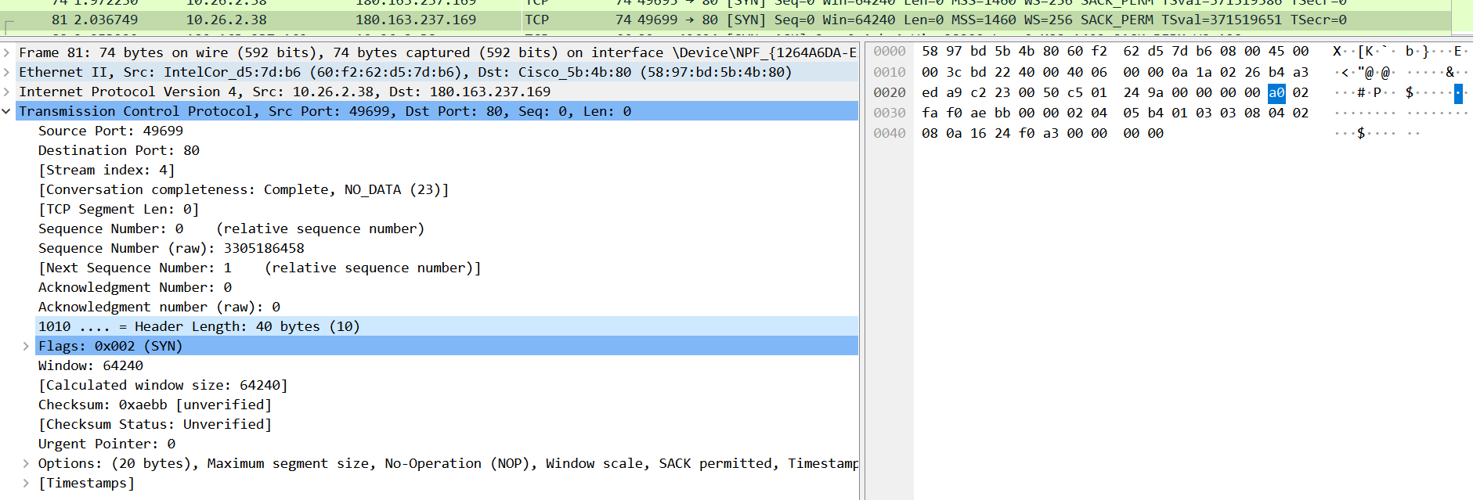
源端口  发送这个报文段的主机中的应用程序的端口号 |  |  |  |  |  |  |  |  |  | 目的端口(HTTP协议端口80)  接收这个报文段的主机中的应用程序的端口号
Source Port: 49699 |  |  |  |  |  |  |  |  |  | Destination Port: 80
序号
指派给本报文段第一个数据字节的编号
Sequence Number: 0 (relative sequence number) raw: 3305186458
确认号
报文段的接收方期望从对方接收的字节编号
Acknowledgment Number: 0 raw: 0
首部长度 | 保留 | NOCE | CER | URG | ECN | ACK | PSH | RST | SYN | FIN | 窗口大小  由接受方来决定
40 bytes | 000 | 0 | 0 | 0 | 0 | 0 | 0 | 0 | 1 | 0 | Window: 64240
检验和 |  |  |  |  |  |  |  |  |  | 紧急指针  仅当紧急标志置位时，这个16位的字段才有效
Checksum: 0xaebb [unverified] |  |  |  |  |  |  |  |  |  | Urgent Pointer: 0
选项 |  |  |  |  |  |  |  |  |  |  |  | 填充
Options: (20 bytes), Maximum segment size, No-Operation (NOP), Window scale, SACK permitted, Timestamps
其中：
Noce: Nonce | CER: Congestion Window Reduced (CWR) | ECN: ECN-Echo
URG: 紧急指针有效位 | ACK: 确认有效位 | PSH: 请求推送位
RST:连接复位位 | SYN:同步序号位 | FIN: 终止连接位
8、从中选取一组TCP连接建立的三次握手进行观察、分析
8.1 第一次握手：客户端向服务器发送连接请求报文段，标志位SYN置为1，序列号为0
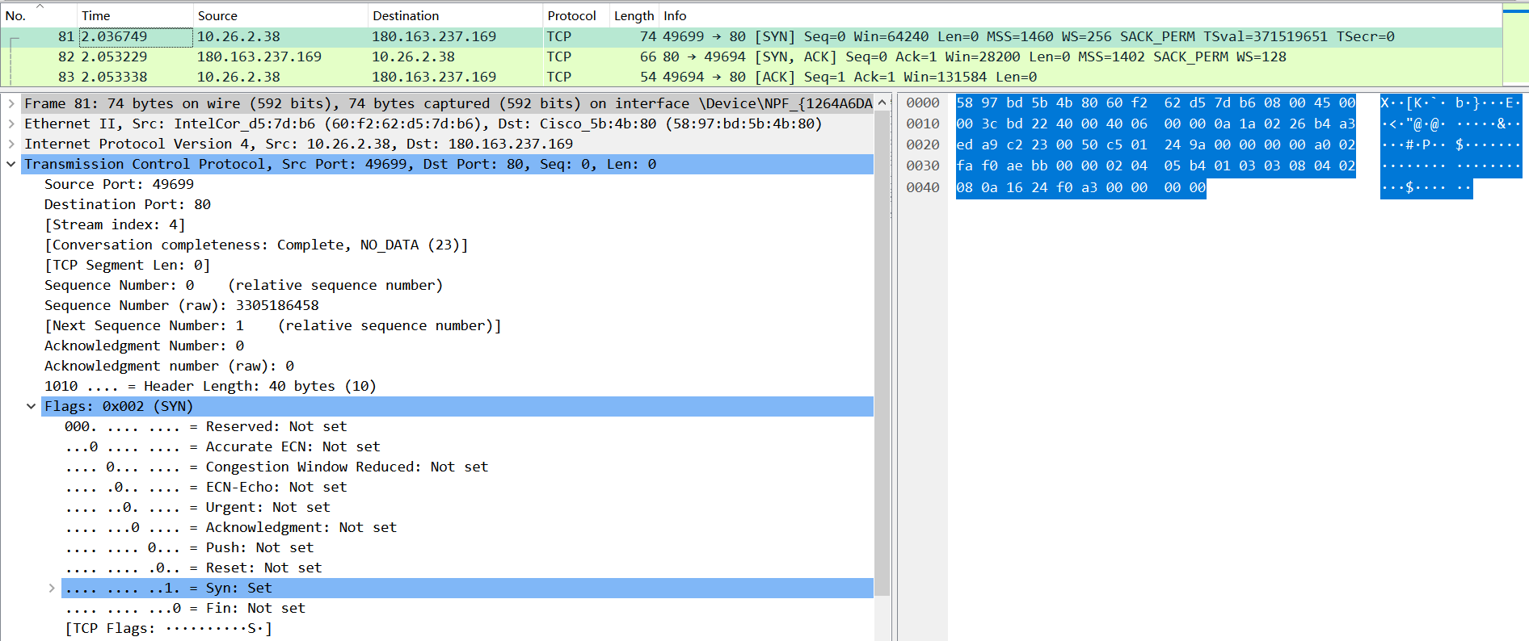
Source Port: 49699 |  |  |  |  |  |  |  |  |  |  | Destination Port: 80
Sequence Number: 0 (relative sequence number) raw: 3305186458
Acknowledgment Number: 0 raw: 0
40 bytes | 000 | 0 | 0 | 0 | 0 | 0 | 0 | 0 | 1 | 0 | Window: 64240
Checksum: 0xaebb [unverified] |  |  |  |  |  |  |  |  |  |  | Urgent Pointer: 0
Options: (20 bytes), Maximum segment size, No-Operation (NOP), Window scale, SACK permitted, Timestamps

8.2 第二次握手：服务器端收到客 户端发过来的请求连接报文段，由SYN=1知道客户端要求建立连接。随后服务器端向客户端发送一个SYN和ACK都置为1的TCP报文段，并且在这个报文段当中，设置初始序列号0，将确认号设置为客户端的序列号加1。
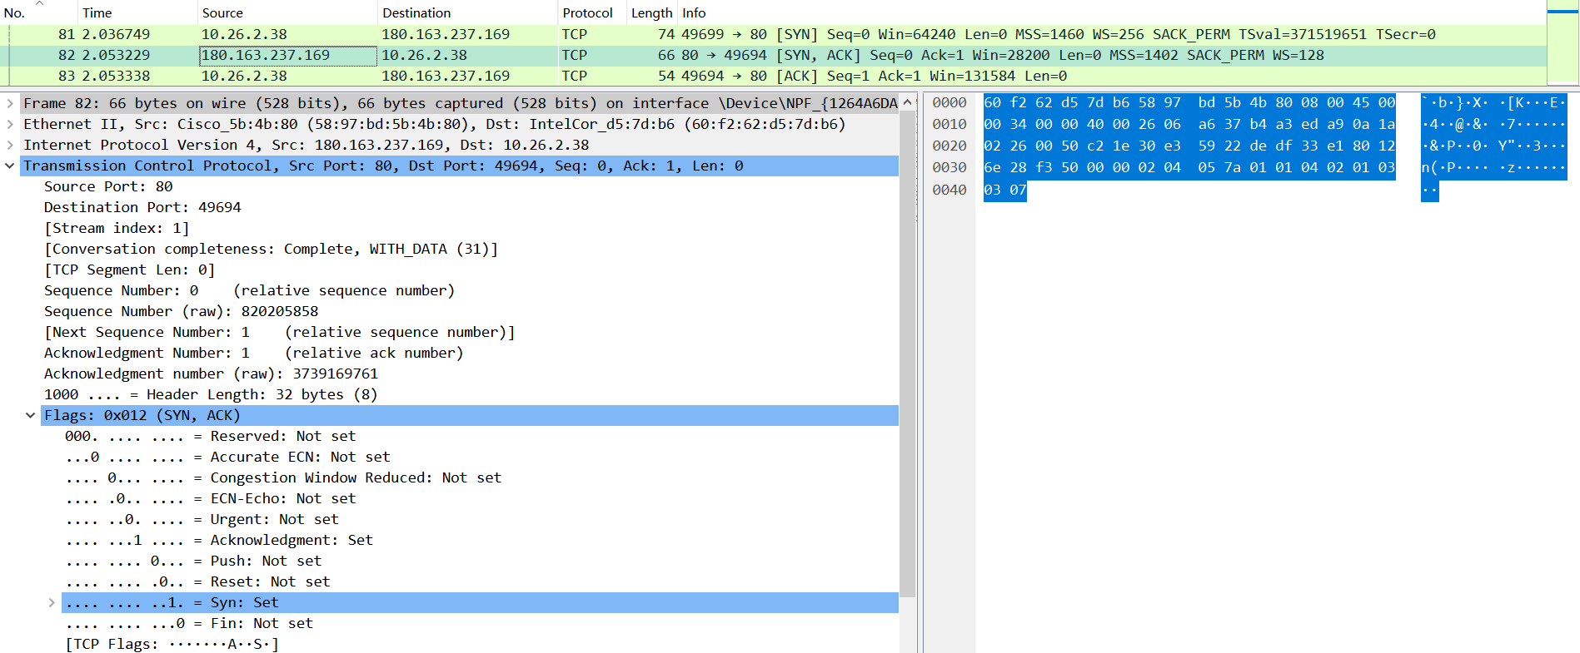
Source Port: 80 |  |  |  |  |  |  |  |  |  |  | Destination Port: 49694
Sequence Number: 0 (relative sequence number) raw: 820205858
Acknowledgment Number: 1 raw: 3739169761
32 bytes | 000 | 0 | 0 | 0 | 0 | 1 | 0 | 0 | 1 | 0 | Window: 28200
Checksum: 0xf350 [unverified] |  |  |  |  |  |  |  |  |  |  | Urgent Pointer: 0
Options: (12 bytes), Maximum segment size, No-Operation (NOP), No-Operation (NOP), SACK permitted, No-Operation (NOP), Window scale

8.3 第三次握手：客户端收到服务器发来的SYN+ACK报文段后，客户端发送ACK报文段，ACK标志位为1，SYN标志位为0。确认号是服务器端来的SYN+ACK报文段中的序号加1，发送序号为SYN+ACK报文段中的确认号。服务器端收到客户端发来的ACK报文段，随后连接建成进行数据传输。
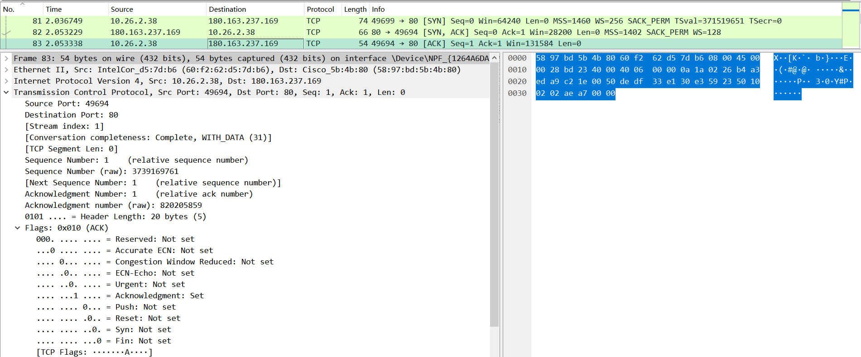
Source Port: 49699 |  |  |  |  |  |  |  |  |  |  | Destination Port: 80
Sequence Number: 1 (relative sequence number) raw: 3739169761
Acknowledgment Number: 1 raw: 820205859
40 bytes | 000 | 0 | 0 | 0 | 0 | 1 | 0 | 0 | 0 | 0 | Window: 514
Checksum: 0xaea7 [unverified] |  |  |  |  |  |  |  |  |  |  | Urgent Pointer: 0

9、从中选取一组TCP连接释放的四次挥手进行观察、分析
本次TCP连接释放是HTTP服务端首先发起的
9.1 第一次挥手：HTTP服务器端发送一个FIN，关闭服务器端到客户端的数据传送（服务器端不再发送报文给客户端，但可接受客户端报文）。FIN报文的FIN位设置为1。Seq序号为444，Ack号为609
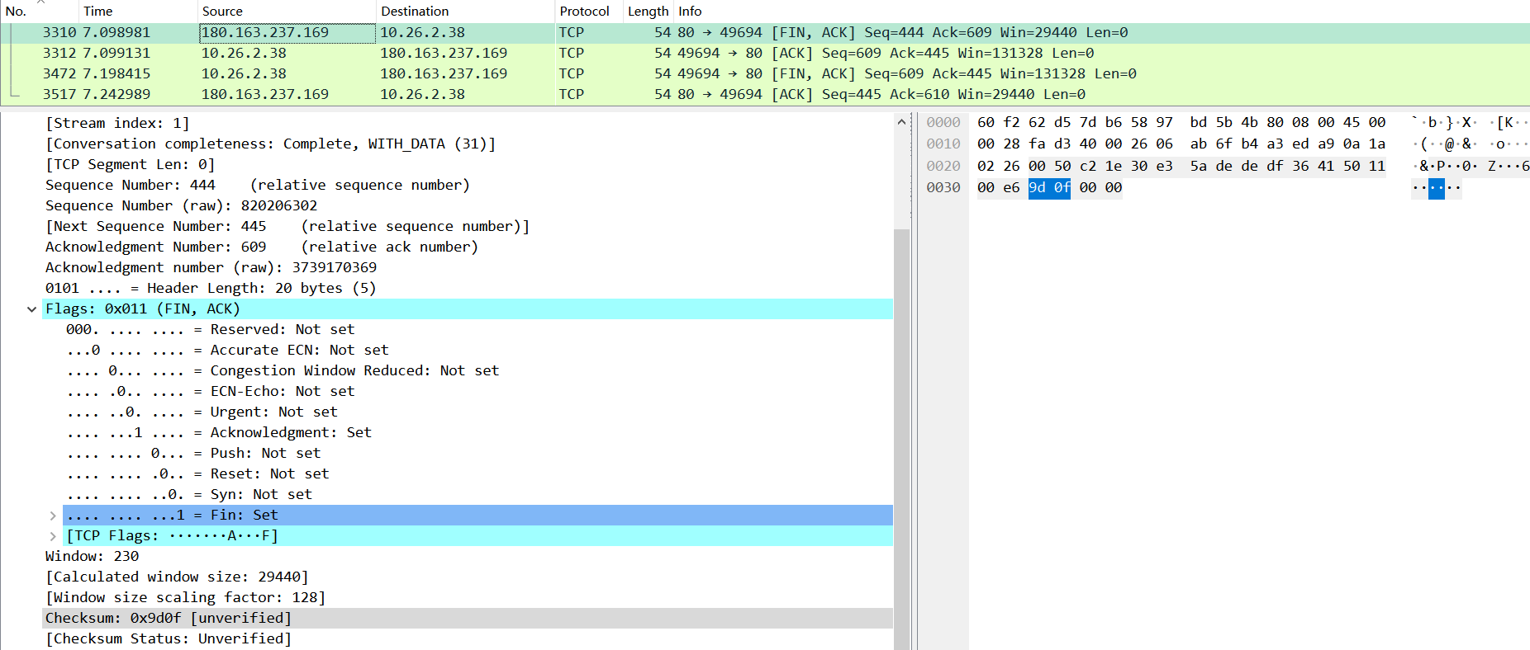
Source Port: 80 |  |  |  |  |  |  |  |  |  |  | Destination Port: 49694
Sequence Number: 444
Acknowledgment Number: 609
40 bytes | 000 | 0 | 0 | 0 | 0 | 1 | 0 | 0 | 0 | 1 | Window: 230
Checksum: 0x9d0f [unverified] |  |  |  |  |  |  |  |  |  |  | Urgent Pointer: 0

9.2 第二次挥手：客户端收到这个FIN之后发回一个ACK报文，它的Seq序号是收到的服务器端发送的FIN报文的Ack号609，它的Ack号是收到的服务器端发送的FIN报文的Seq序号加1，即444+1为445
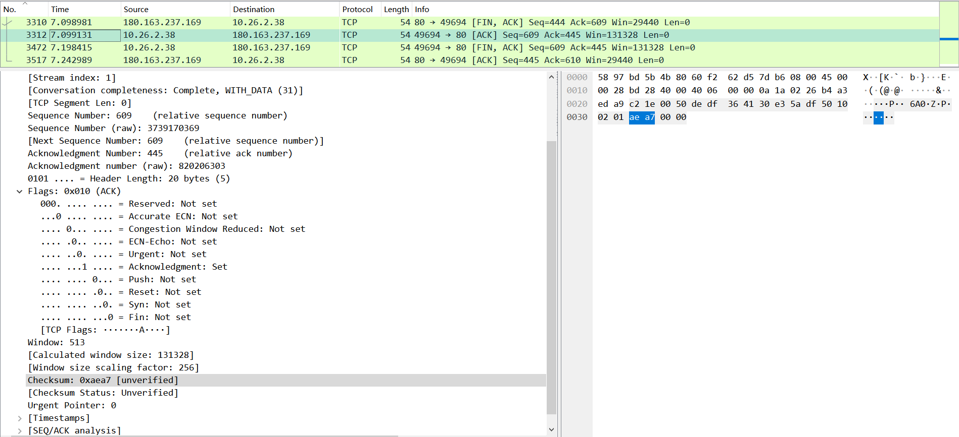
Source Port: 49694 |  |  |  |  |  |  |  |  |  |  | Destination Port: 80
Sequence Number: 609
Acknowledgment Number: 445
40 bytes | 000 | 0 | 0 | 0 | 0 | 1 | 0 | 0 | 0 | 0 | Window: 513
Checksum: 0xaea7 [unverified] |  |  |  |  |  |  |  |  |  |  | Urgent Pointer: 0

9.3 第三次挥手：当服务器端关闭 TCP连接之后，接下来进行的 是客户端关闭TCP连接。客户 端发送一个FIN，关闭客户端到 HTTP服务器端的数据传送。 FIN数据报的FIN位设置为1， ACK位设置为1
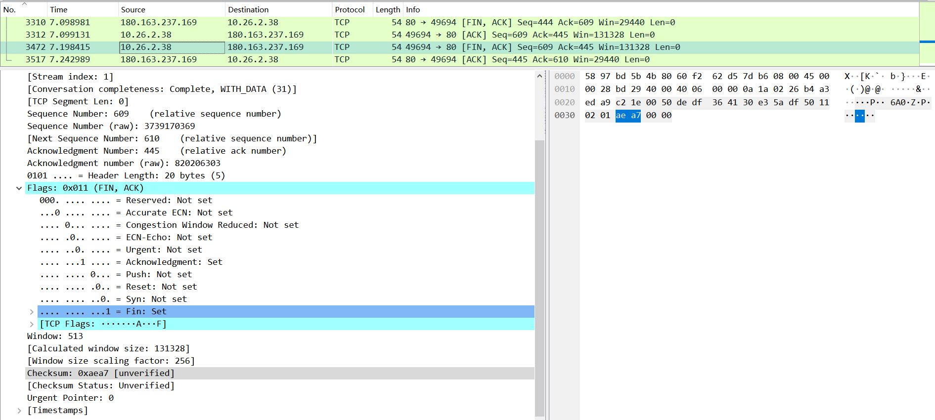
Source Port: 49694 |  |  |  |  |  |  |  |  |  |  | Destination Port: 80
Sequence Number: 609
Acknowledgment Number: 445
40 bytes | 000 | 0 | 0 | 0 | 0 | 1 | 0 | 0 | 0 | 1 | Window: 513
Checksum: 0xaea7 [unverified] |  |  |  |  |  |  |  |  |  |  | Urgent Pointer: 0

9.4 第四次挥手：HTTP服务器端收到上一个FIN+ACK之后发回一个ACK报文，ACK标志位置1。它的Seq序号是收到的客户端发送的FIN+ACK报文的Ack号445，它的Ack号是收到的客户端发送的FIN+ACK数据报的Seq序号加1，即609+1为610
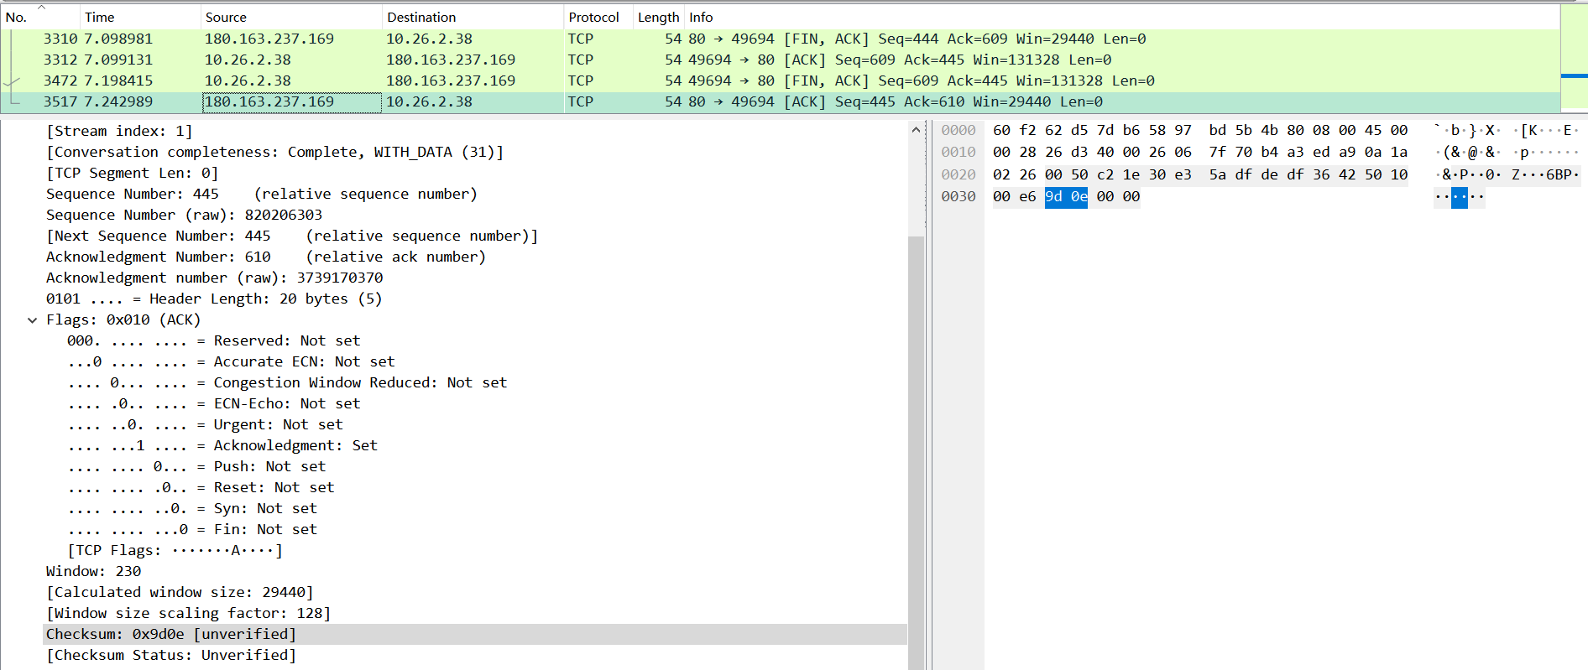
Source Port: 80 |  |  |  |  |  |  |  |  |  |  | Destination Port: 49694
Sequence Number: 445
Acknowledgment Number: 610
40 bytes | 000 | 0 | 0 | 0 | 0 | 1 | 0 | 0 | 0 | 0 | Window: 230
Checksum: 0x9d0e [unverified] |  |  |  |  |  |  |  |  |  |  | Urgent Pointer: 0

*思考题：抓取并观察TCP Keep-Alive报文，分析其使用意图
抓取可在筛选器中使用tcp.analysis.keep_alive检索
所观测到的TCP Keep-Alive报文成对出现，返回报文有option部分，且遵守TCP协议的报文格式和规定

请求报文：
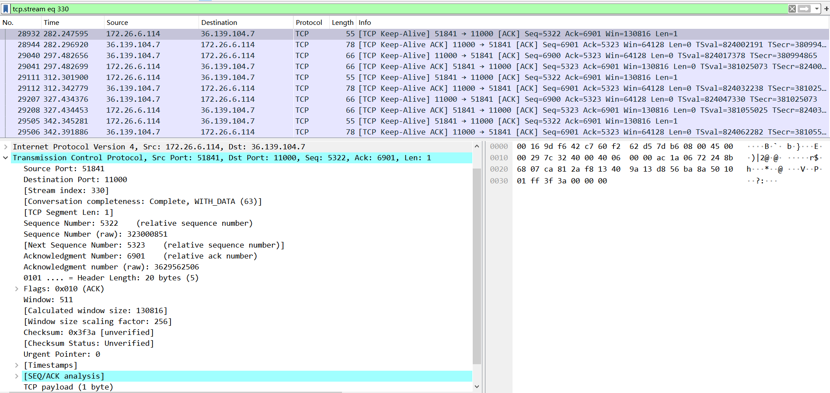
Source Port: 51841 |  |  |  |  |  |  |  |  |  |  | Destination Port: 11000
Sequence Number: 5322 (relative sequence number)
Acknowledgment Number: 6901 (relative ack number)
20 bytes | 000 | 0 | 0 | 0 | 0 | 1 | 0 | 0 | 0 | 0 | Window: 511
Checksum: 0x5ba7 [unverified] |  |  |  |  |  |  |  |  |  |  | Urgent Pointer: 0
Options: (24 bytes), No-Operation (NOP), No-Operation (NOP), Timestamps, No-Operation (NOP), No-Operation (NOP), SACK

应答报文
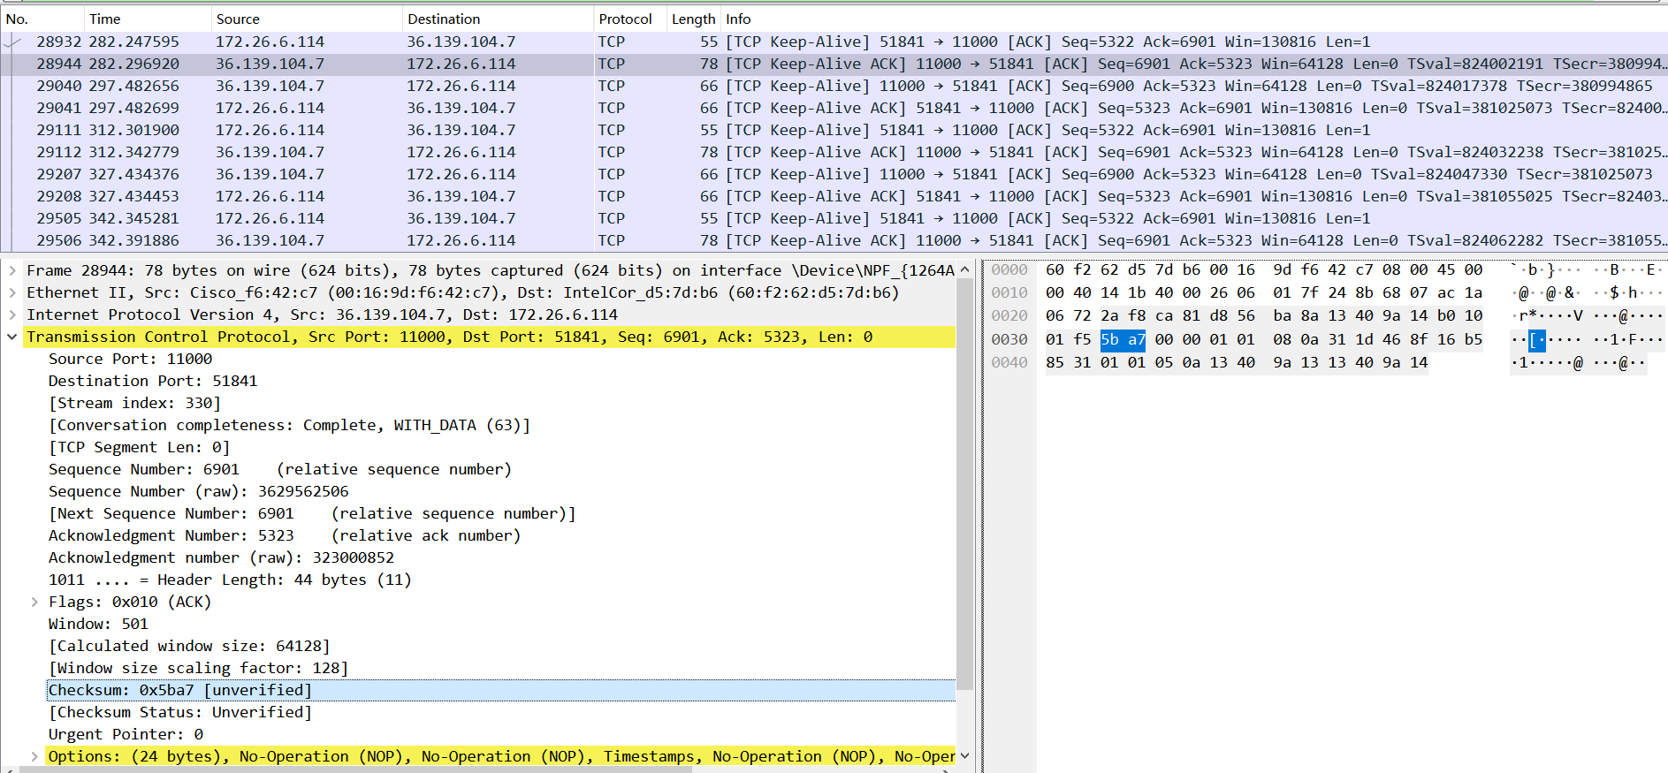

Source Port: 11000 |  |  |  |  |  |  |  |  |  |  | Source Port: 11000
Sequence Number: 6901 (relative sequence number)
Acknowledgment Number: 5323 (relative ack number)
44 bytes | 000 | 0 | 0 | 0 | 0 | 1 | 0 | 0 | 0 | 0 | Window: 511
Checksum: 0x3f3a [unverified] |  |  |  |  |  |  |  |  |  |  | Urgent Pointer: 0

关于Keep-Alive的介绍和用途参考下面资料。大概来说两个用途：检查是否对方猝死(双方中某一方突发下线但无法按流程释放连接，对方可根据此判断并决定是否保持一直该连接)和防止网络不活跃导致的断连(一段时间会话未产生新流量，浏览器、系统或路由器可能因电源策略/资源管理策略强行断开双方连接)
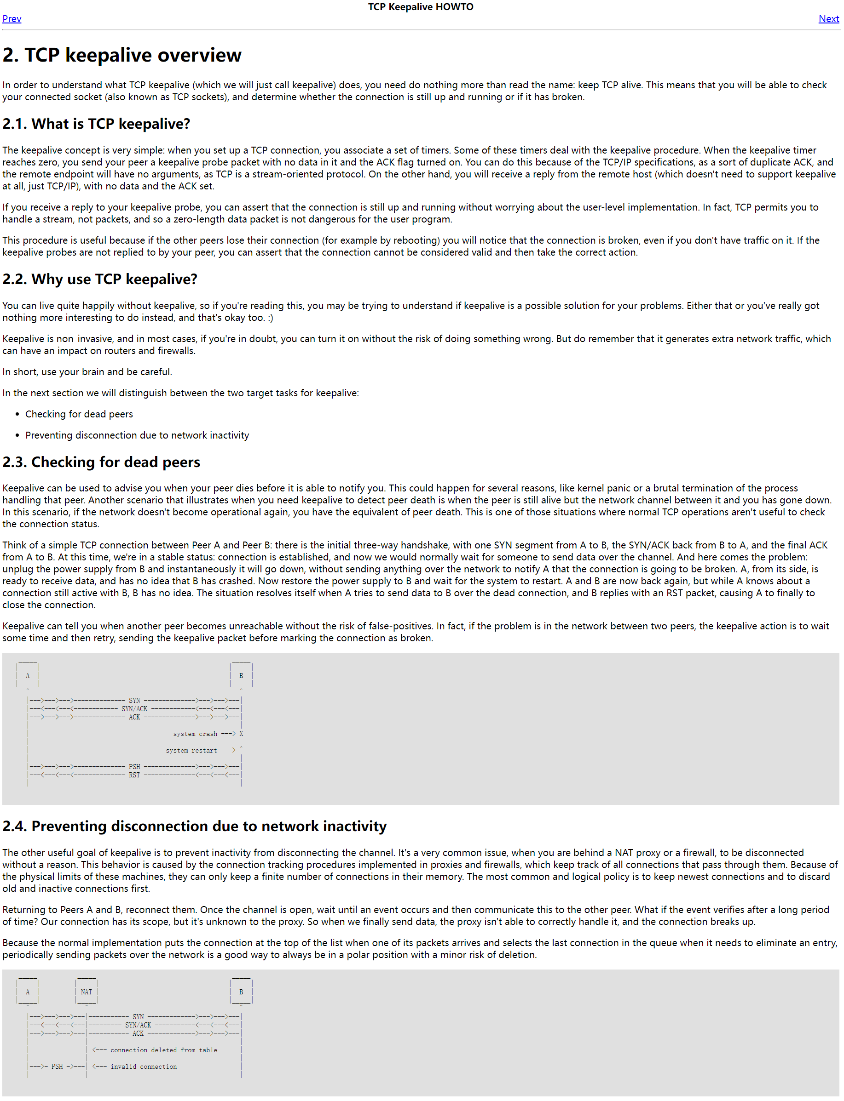
TCP keepalive overview (tldp.org)
六、实验心得体会
数据不好找，规规矩矩朴素连接和释放TCP连接的网站/应用没那么多，也有可能是网站对流量包设置的事情，可参照下资料。
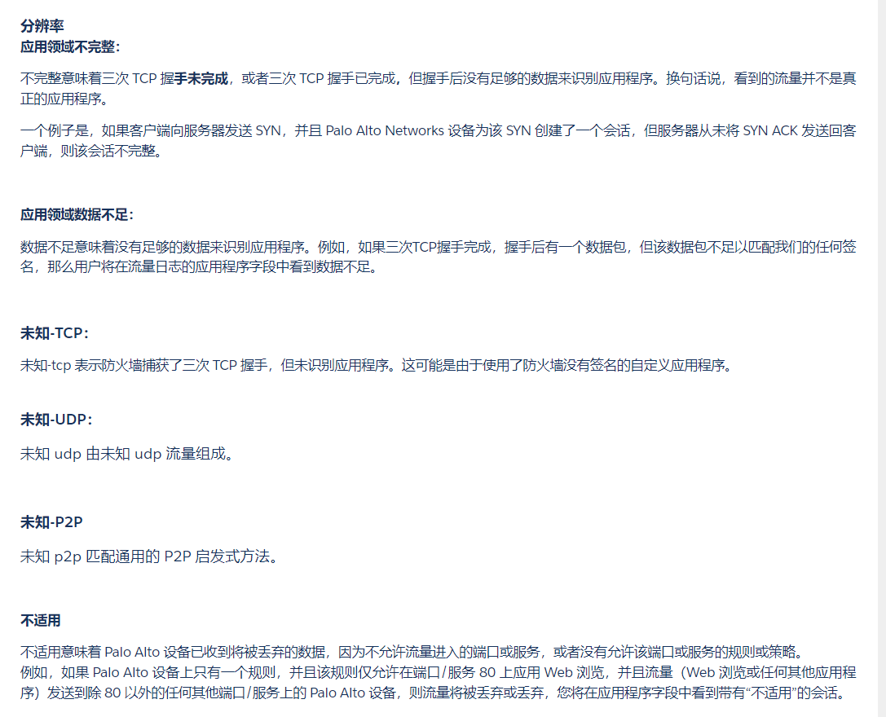
实验顺利完成，通过实验和思考题的研究初步了解了TCP数据包报文构成。

